Wir sind bei CITIES. Folgen Sie uns!
Liebe Bürger:innen,
CITIES ist unsere neue digitale Plattform, die MUSTERSTADT verbindet und auf der Sie alle Infos, News, Events und Services unserer Stadt/Gemeinde finden.

Wir möchten unseren Bürgerservice für Sie so effizient und bequem wie möglich gestalten. Daher nutzen wir CITIES als zentrale Informationsplattform.

Ihre CITIES-Vorteile im Überblick:
- Bestens informiert über Geschehnisse in MUSTERSTADT
- Alle Events aus dem Ort auf einen Blick
- Praktischer digitaler Müllkalender mit Erinnerungsfunktion
- Anliegen schnell und unkompliziert an die richtige Stelle übermitteln
- Attraktive Bonuswelt mit Gewinnspielen und digitalen Sammelpässen
- Aktuelle Infos lokaler Betriebe und Vereine
- Das alles gebündelt auf einer Plattform und jederzeit abrufbar

Verbinden Sie sich mit MUSTERSTADT auf CITIES und verpassen Sie keine Neuigkeiten mehr!

So einfach geht’s:
- CITIES downloaden
- Profil erstellen
- Mit uns verbinden
CITIES jetzt kostenlos herunterladen:

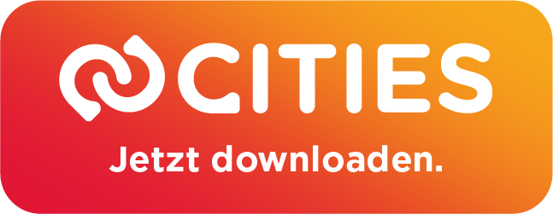
https://about.citiesapps.com/download/

Auch unsere lokalen Betriebe und Vereine sind auf CITIES und erhalten dort eine digitale Bühne. Folgen Sie ihnen, um über aktuelle Angebote, Events, Jobs uvm. auf dem Laufenden zu bleiben. Mit der Nutzung von CITIES tragen Sie zur Stärkung unserer heimischen Wirtschaft und unseres Vereinslebens bei.

Werfen Sie außerdem einen Blick in die CITIES-Bonuswelt. Dank dieser lohnt sich regionales Einkaufen doppelt. In der CITIES-Bonuswelt finden Sie digitale Sammelpässe, mit denen sie bares Geld sparen können, sowie laufend Gewinnspiele, an denen Sie teilnehmen können, indem Sie die Rechnungen von CITIES-Betrieben scannen.

Wir freuen uns MUSTERSTADT auf CITIES digital erlebbar zu machen und alle Beteiligten noch stärker zu verbinden!

